21/12/2020
Universidade Federal de Alagoas
Faculdade de Nutrição
Avaliação da COVID-19 em Alagoas até a 51ª Semana Epidemiológica
Coordenação
Prof. Dr. Gabriel Soares Bádue - Fanut/UFAL

Equipe Técnica
Prof. Dr. Denisson da Silva Santos - GCPP/ICS/UFAL
Prof. Me. Flávio José Domingos - Santana do Ipanema/UFAL
Prof. Dr. João Araújo Barros Neto - Fanut/UFAL
Prof. Dr. Jonas Augusto Cardoso da Silveira - Fanut/UFAL
Prof. Dr. Nassib Bezerra Bueno - Fanut/UFAL
Observatório Alagoano de Políticas Públicas para o Enfrentamento da COVID-19

Seguindo a tendência observada nas últimas semanas epidemiológicas (SE), a 51ª SE registrou mais um forte crescimento na incidência de casos de COVID-19, bem como de óbitos, o que confirmou a mudança apontada na semana anterior. Como mostram os dados da tabela 1, foram registrados em Alagoas no referido período 2.801 casos e 32 óbitos. Quando comparados com a semana anterior, esses números representam um incremento de 49% e 52%, respectivamente. Além disso, o estado continua apresentando um alto número de casos suspeitos (9.429 em 20/12), o que representa mais uma evidência do agravamento da situação.
Tabela 1 – Número de novos casos e óbitos e razão* entre a incidência de casos e óbitos notificados entre as semanas epidemiológicas indicadas, em Alagoas, Maceió, Arapiraca e as Regiões Sanitárias Alagoanas.
Região | Novos Casos |  |  |  |  | Novos Óbitos
 | Número de Pessoas |  |  | Razão de Incidências* |  | Número de Pessoas |  |  | Razão de Incidências
 | 49ª SE | 50ª SE | 51ª SE | SE50/SE49 | SE51/SE50 | 49ª SE | 50ª SE | 51ª SE | SE50/SE49 | SE51/SE50
Alagoas | 1687 | 1877 | 2801 | 1,11 | 1,49 | 17 | 21 | 32 | 1,24 | 1,52
Maceió | 782 | 1062 | 1498 | 1,36 | 1,41 | 7 | 7 | 8 | 1,00 | 1,14
Arapiraca | 253 | 164 | 290 | 0,65 | 1,77 | 1 | 0 | 4 | 0,00 | ***
1ª RS** | 75 | 74 | 82 | 0,99 | 1,11 | 0 | 0 | 0 | *** | ***
2ª RS | 7 | 19 | 20 | 2,71 | 1,05 | 0 | 0 | 0 | *** | ***
3ª RS | 25 | 12 | 21 | 0,48 | 1,75 | 0 | 1 | 0 | *** | 0,00
4ª RS | 15 | 9 | 15 | 0,60 | 1,67 | 0 | 1 | 0 | *** | 0,00
5ª RS | 34 | 30 | 42 | 0,88 | 1,40 | 1 | 0 | 0 | 0,00 | ***
6ª RS | 42 | 20 | 88 | 0,48 | 4,40 | 0 | 1 | 0 | *** | 0,00
7ª RS** | 56 | 50 | 72 | 0,89 | 1,44 | 2 | 1 | 4 | 0,50 | 4,00
8ª RS | 49 | 61 | 35 | 1,24 | 0,57 | 1 | 1 | 2 | 1,00 | 2,00
9ª RS | 43 | 59 | 40 | 1,37 | 0,68 | 1 | 1 | 1 | 1,00 | 1,00
10ª RS | 63 | 36 | 57 | 0,57 | 1,58 | 0 | 1 | 4 | *** | 4,00
SE: semana epidemiológica. RS: região de saúde. *As razões entre as taxas de incidência foram calculadas a partir da divisão da taxa na 50ª SE pela da 49ª SE e da taxa na 51ª SE pela 50ª SE. **Nessa análise Maceió e Arapiraca foram excluídas, respectivamente, da 1ª e 7ª RS e analisadas separadamentes. ***Estas razões são indeterminadas.
Fonte: Elaboração própria com dados do Painel Coronavírus.
Com relação a distribuição espacial dos novos casos, percebe-se um cenário semelhante ao observado nos primeiros meses da pandemia quando os casos se concentraram em Maceió. No entanto, os dados da tabela 1 indicam que, ao longo da 51ª SE, a expansão de casos foi observada em quase todas as regiões analisadas. Assim, espera-se que nas próximas semanas a incidência de casos do interior do estado volte ultrapassar à da capital, fenômeno semelhante ao ocorrido em Maio, quando da ascensão da primeira onda de contágio do novo Coronavírus.
Neste cenário de expansão da transmissão, a demanda pelos serviços de saúde continua aumentando, o que causou um aumento de trinta e três leitos disponíveis para tratamento das vítimas da COVID-19 na rede pública. Deste modo, dos 601 leitos disponibilizados para esse fim, 212 estavam ocupados no último dia 20. Dentre os leitos de UTI a ocupação era de 48%, enquanto de UTI intermediária a utilização estava em 33%. Assim, considerando todos os leitos que possuem respiradores, a ocupação era de 46%, sendo 55% em Maceió e 34% no restante do estado. Assim, comparando este resultado com o verificado na semana anterior, percebe-se a manutenção da taxa de ocupação dos leitos com respiradores, resultado obtido graças ao aumento da oferta de leitos na rede pública.
A análise dos gráficos da figura 1 confirma o estabelecimento da segunda onda em Alagoas. Após um período de quase dois meses com baixa incidência de casos, o estado voltou a registrar aumento de casos, seguido da alta de óbitos, tendência que deve se manter nas próximas semanas segundo predições realizadas por diversos grupos de pesquisa que têm se dedicado ao tema, como o Observatório de Síndromes Respiratórias da UFPB.
Figura 1 – Incidência de novos casos e óbitos por 100.000 hab., para Alagoas, Maceió e Arapiraca.
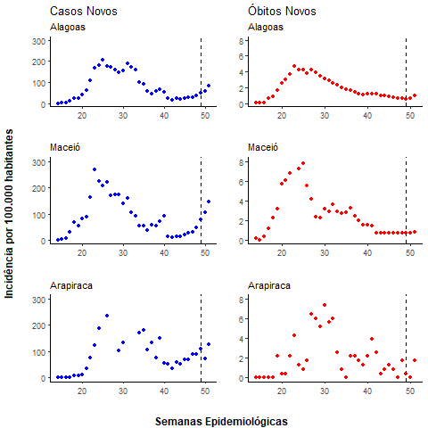
A linha pontilhada indica os quatorze dias anteriores ao encerramento da 51ª semana epidemiológica. Para não prejudicar a visualização, as incidências da 31ª e 32ª de Arapiraca não foram representadas pois se distanciavam dos outros valores. Fonte: Elaboração própria com dados do Painel Coronavírus.
Neste contexto, considerando que a volta à normalidade está condicionada a uma imunização coletiva que só deve ser conquistada com um um amplo programa de vacinação, devemos redobrar nossas atenções para cumprimento das medidas de prevenção, como a utilização da máscara, higienização das mãos e distanciamento social.

https://www.saude.al.gov.br/wp-content/uploads/2020/12/Informe-Epidemiologico-COVID-19-no-289-20-12-2020.pdf (Acesso em 21/12, às 10h28).
https://covid.saude.gov.br/
https://www.saude.al.gov.br/wp-content/uploads/2020/12/Ocupacao-Leitos-Covid-19-Regulacao-20.12.20-17H.pdf (Acesso em 21/12, às 11h23).
https://obsrpb.shinyapps.io/st_pred/

